팀 이 름 | ForNeeds | 팀장 확인 |  |  | 기간 |  | 2012.04.01 –  2012.04.08
금주  예정 작업 | 1. 프로젝트 명 결정  2. 프로젝트 기능 정의  3. 역할 분담  4. 기본기능 구현
수행결과  및  문제점  해결방법 | 1. 프로젝트 명 결정  - 고민고민 끝에…Treeze로 가기로함.. 뜻은  Tree + Breeze  뉴턴에 머리에 사과를 떨어트린 나무가 우리 강의자료 공유 사이트  바람은 스마트 강의도우미 Tool 로컬 프로그램  2. 프로젝트 기능정의  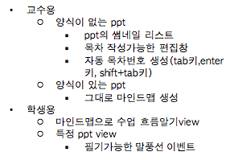  3. 역할 분담  - 송태웅,김미림 : 강의자료 공유 사이트 설계 및 구현, HTML과 css 훈련  - 신승진 : Freemind 수정해서 pdf파일을 마인드맵으로 변환하는 알고리즘 작성  - 장영창: Java 프로그램을 교수(서버)-학생(클라)로 1:n으로 채팅작성  - 신건영 : Freemind에서 어느레벨에 노드인지 알고 포거스달기(네이게이션기능)  4. 기본기능 구현  - 강의자료 공유 페이지 대략적으로 구현  - PDF에서 마인드맵으로 매핑 구현  - 교수(서버)-학생(클라)로 1:n으로 채팅프로그램 완료
작성 소스 |  |  |  | 본인 Review |  |  |  | 팀장 확인
작성 문서 |  |  |  | 팀장 Review |  |  |  | 팀장 확인
다음주
예정작업

